TZK

1. Hodanje četveronoške 5x 3m

2.
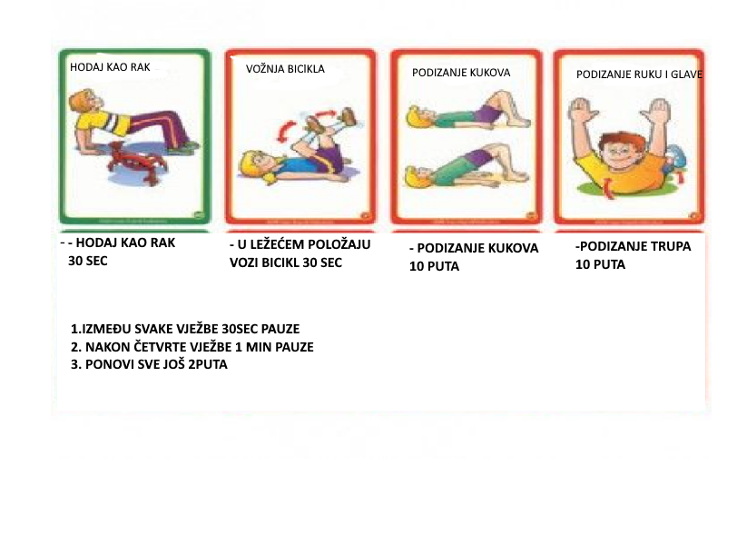
3. Slobodna igra loptom

